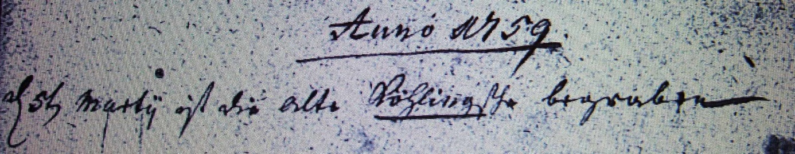

Kirchenbuch Heeren 1759; ARCHION-Bild 17 in „Beerdigungen 1717 – 1819“
Abschrift:
„Anno 1759; d. 5ten Martii ist die alte Köhlingsche begraben“.

